淡江時報 第 666 期
全國資訊創新賽 資管系獲三大獎 Java內視鏡奪冠 電信管理居次 i-home第三
學生新聞
【記者符人懿淡水校園報導】資管系學生於本月16日參加，由經濟部工業局及中華民國資管學會舉辦之「第十一屆全國大專院校資訊服務創新暨資訊管理專題競賽」，在全國53校144隊激烈競爭下，獲得資訊技術組第1名，產業實務組第2名及資訊應用組第3名等3項大獎。

獲獎的3個隊伍，是從資管系四年級「系統實作」課程31組學生作品中選拔出來的優秀組別，獲得全國性競賽的肯定，資管系系主任蕭瑞祥表示，這次參賽學校水準比往年提升，有此佳績的確不易，也感謝全系師生全力投入。

資訊技術組第1名主題為「Java程式的內視鏡」，指導教師廖賀田，組員為資管四黃俊榮、周冠穎、劉妍君、許婉玉、蔡尚哲、林孟樺與蔡黛鈴。蕭瑞祥表示，該組獲得第一名可說實至名歸，在傳統的程式運作程序中，先寫完程式碼，再交由程式編譯器編譯完畢才能執行。若程式過於龐大，耗費的編譯時間相對較長，造成不便。該組研發的系統即為JAVA直譯器，可使程式同步編譯並執行，毋需等待編譯器全部編譯完成才執行，對未來程式專案開發者來說是一大助益，而廖賀田戮力研發直譯器已有4年，這次如願獲得第一名，可說是最佳回饋。

由蕭瑞祥親自領軍的「叡揚資訊二類電信CRM之業務活動管理系統」，獲得產業實務組第2名。組員有蔡鈞華、吳靜周、溫家瑋、林子堯、陳仕勳與黃騰毅。他指出，這是由政府補助叡揚資訊的專案，叡揚資訊再委託資管系開發系統，為產學合作之案例，內容為公司與客戶關係管理的電子化系統，公司可利用此系統掌握客戶的意願、意向與脈動，並即時處理。

資訊應用組第3名為「i-home家電控制系統」，指導老師梁恩輝，組員為康皓鈞、鄭翔芬、蔡雅慧、林子文、蕭郁欣與陳家盈。蕭瑞祥指出，居家自動化控制系統，有許多團隊都有開發類似作品，不過該組最特別的是採用圖形化介面，利用圖像物件可以很容易地製作家庭電器佈設地圖，藉由電腦與手機控制所有家電或門鎖。
2011/08/04

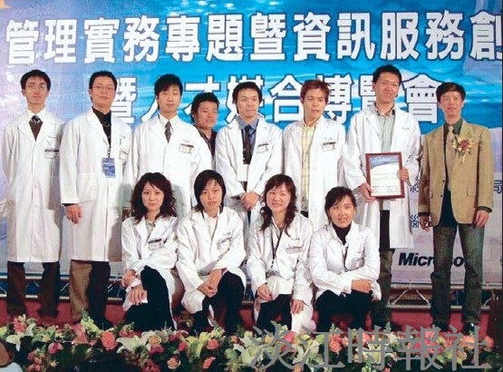
資管系學生以「Java程式的內視鏡」，獲「全國大專院校資訊服務創新暨資訊管理專題競賽」資訊技術組第一名。（圖／資管系提供）

